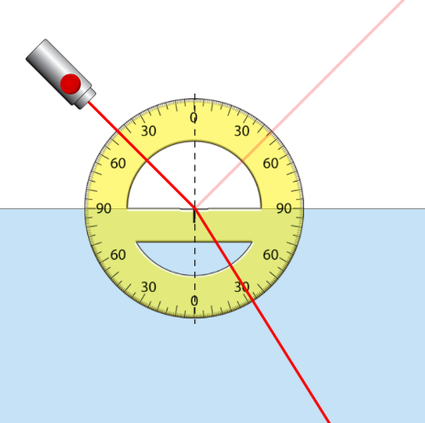
Phet opdracht breking meten.
Naam:……………………………………………
Doel: Bepaal bij verschillende invalshoeken de brekingshoek met de Phet app licht breking.
- Open de app, via PHET, HTML 5=> Lichtbreking
- Kies de eerste optie in de app.
- Kies van Lucht naar Glas
- Plaats de gradenhoek precies met het midden op de normaal van het grensvlak lucht en glas.
- Meet bij de onderstaande invalshoeken telkens de brekingshoek. (nauwkeurig aflezen)
- Stel nu de app in voor Lucht naar Water. Herhaal onderdeel 5.
- Stel nu de slider van de brekingsindex in, maximaal naar Rechts. Dit is stof 3.
Invalshoek i (°) | Brekingshoek glas  r (°) | Brekingshoek water r (°) | Brekingshoek slider rechts r (°) Stof 3!
0
5
10
15
20
25
30
35
40
50
60
70
80
85
90

- Maak de grafiek van horizontaal hoek i en hoek r op de achterkant voor lucht naar glas op de achterkant. Maak zelf een schaalverdeling waarbij je de waarden op de x-as en y-as zo kiest dat de grafieken zo groot mogelijk worden!
- Maak in hetzelfde diagram de grafiek voor Lucht naar water.
- Maak in hetzelfde diagram de grafiek voor de slider naar rechts overgangswaarde van lucht.
- Maak de opgaven onder de grafieken.
Klaar, check je grafieken bij je docent en vraag een paraaf.
Bewaar de grafieken voor opgaven in je boek! Paraaf Docent:
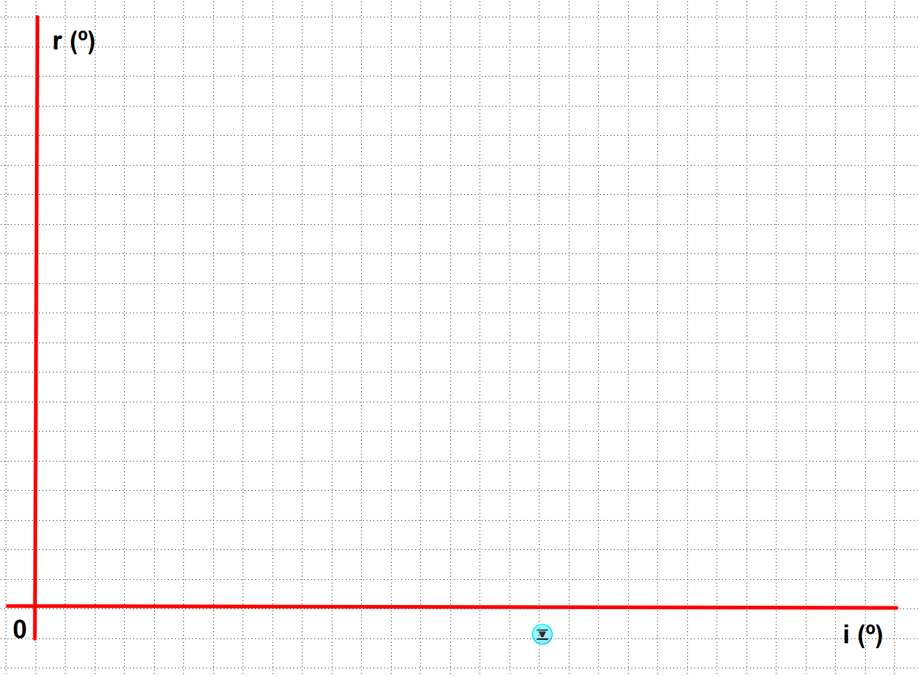

Opgave 1.
- Bepaal uit de grafiek de brekingshoek voor lucht naar glas als de invalshoek 45° is.

- Bepaal uit de grafiek de brekingshoek voor lucht naar water als de invalshoek 45° is.

Opgave 2. We gaan nu uit van een lichtstraal die vanuit water naar lucht gaat. De hoeken ‘draaien dan om’. Met andere woorden de invalshoek bij Lucht naar water, is nu de waarde van de brekingshoek in de grafiek en andersom.
- Een lichtstraal van water naar lucht valt in onder een hoek van 22°. Bepaal de brekingshoek uit de grafiek. Leg uit wat je gedaan hebt.

- Een lichtstraal van water naar stof 3 valt in onder een hoek van 17°. Bepaal de brekingshoek uit de grafiek. Leg uit wat je gedaan hebt.

- Een lichtstraal van water naar glas valt in onder een hoek van 37°. Bepaal de brekingshoek uit de grafiek. Leg uit wat je gedaan hebt.

